" تياد جالن فينتاس كشرض "
(٢٢ افريل ٢٠١٦ / ١٤ رجب ١٤٣٧)
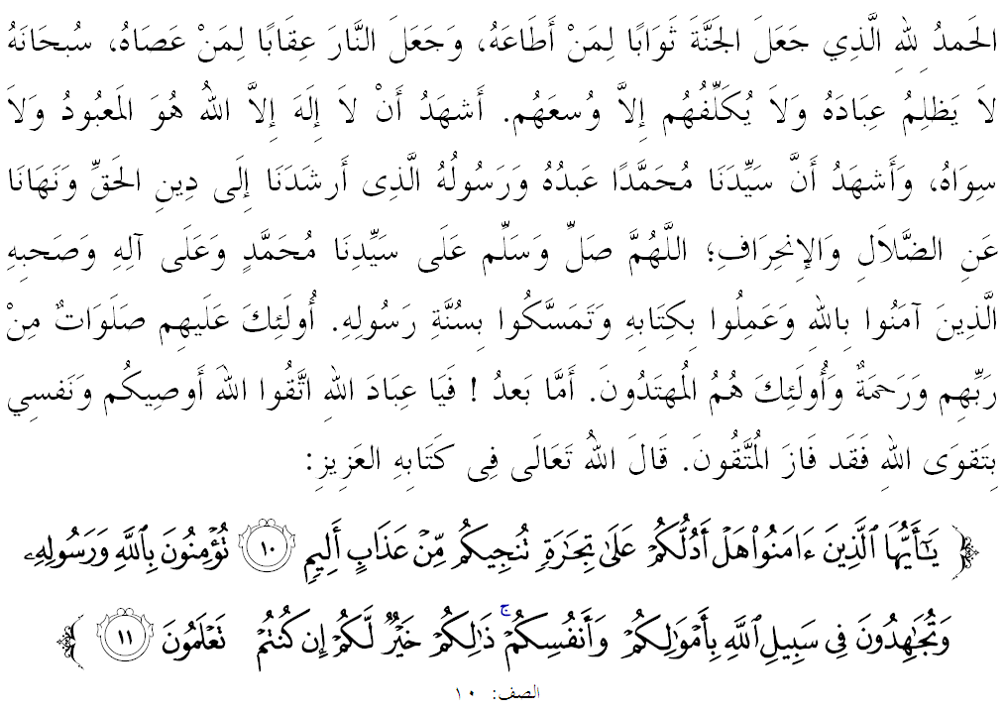
سيداغ جماعة يغ درحمتي الله سكالين،
ساي برفسان كفد ديري ساي سنديري دان مثرو كفد سيداغ جماعة يغ دكاسيهي سكالين، ماريله سام۲ كيت منيغكتكن كتقوأن كفد الله سبحانه وتعالى دغن سبنر۲ تقوى دغن ملقساناكن سضالا فرينتهث دان منجاءوهي سضالا لارغنث. مودهن۲ كيت سنتياس برادا ددالم رحمة سرتا مندافت فرليندوغن الله سبحانه وتعالى دمي منخاري كريضاءنث ددنيا ماهو فون دأخيرة. منبر فد هاري اين اكن ممبيخاراكن خطبة يغ برتاجوق: "تياد جالن فينتاس كشرض".
سيداغ جماعة يغ درحمتي الله،
إسلام دأومفاماكن سباضاي سبواه بينأن يغ ترتضق مضه دغن ليما باتغ تياغ. تنفا ليما تياغ اين إسلام سسأورغ اكن ضويه دان رونتوه. اين ممبايغكن بتاف روكون اين مستيله دتضقكن اوليه ستياف مسلم دغن فنوه إخلاص، أمانة دان تغضوغجواب. منضقكن روكون إسلام برمعنى كسمفورنأن، كتضوهن، كاوتوهن دان كإيلوقكن بينأن إسلام سباليقث كخواين برارتي كرونتوهن، كهنخورن دان كموسنهن إسلام.
سجاره تله منخاتتكن فلباضاي خابرن دالم منضقكن إسلام. نامون انتارا خابرن يغ فاليغ اوتام اداله دسببكن كإيمانن يغ رافوه كفد الله سبحانه وتعالى. سيناريو اين مثقسيكن لاهير باثق فثليويغن يغ هاث دافت دفرباءيكي دغن خارا ممفربتولكن عقيدة اينديؤيدو دان مشاركت بركنأن.
جلسث، كإيمانن كفد الله سبحانه وتعالى دان رسولث ممفوثاءي فغاروه دان كسن يغ بسر ترهادف كأوغضولن إنسان دسيسي الله سبحانه وتعالى. كيت ميقيني بهاوا هاث خارا هيدوف براضام ملالوءي جالن دان كفهمن يغ بنر سرتا اوسها يغ باءيك ملايقكن سسأورغ مندافت انوضره شرض الله سبحانه وتعالى اين. شرض اداله نضري كمولياءن يغ ابادي ياءيت نضري يغ فنوه دغن كنعمتن يغ سمفورنا. كنعمتن يغ تله الله سبحانه وتعالى سدياكن باضي اورغ۲ يغ برتقوى. ساله ساتو دانتارا فوكوق كيقينن أهل السنة والجماعة اداله مغإيماني اداث شرض دان نراك. فرمان الله سبحانه وتعالى ددالم سورة الصف ايات ١٠،
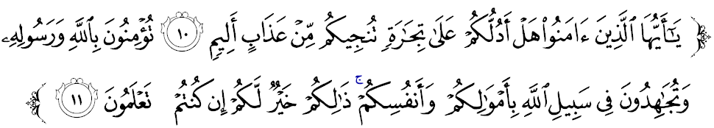مقصودث: "واهاي اورغ٢ يغ برإيمان! ماهوكه اكو تونجوقكن سسواتو فرنياضاءن يغ بوليه مثلامتكن كامو دري عذاب سيقسا يغ تيدق ترفري ساكيتث؟. ياءيت كامو برإيمان كفد الله دان رسولث، سرتا كامو برجواغ ممبيلا دان منضقكن أضام الله دغن هرتباندا دان ديري كامو; يغ دمكين ايتوله يغ لبيه باءيك باضي كامو، جك كامو هندق مغتاهوءي (حقيقة يغ سبنرث)."

سيداغ جماعة يغ درحمتي الله،
مندافت شرض دان مندياميث دغن سضالا نعمت دان كسرونوقكن منجادي خيتا٢ دان حسرت كإيغينن ستياف اورغ. اف يغ فستي، شرض مروفاكن تمفت اونتوق ممبري ضنجرن كفد اورغ يغ برإيمان، برتقوى دان برعمل صالح سماس هيدوف ددنيا. كنعمتن شرض تيدق فرنه دافت دبايغكن اوليه عقل مأنسي، تيدق فرنه ترلينتس دهاتي، تيدق فرنه دليهت دان تيدق دافت دضامبركن دغن فراساءن سرتا تياد بهاس اونتوق دترجمهكن.
اوليه كران إيمان ايت سسواتو يغ بوليه برتمبه دان بركورغ، مك كإيمانن منجادي فمليهارا دان فندوروغ اضر سسأورغ ايت سنتياس ممستيكن فريستاسي إيمانث تروس تضوه. جك تيدق، بسر كموغكينن ريسيكو اونتوق ملاكوكن دوسا اداله ساغت تيغضي. حقيقتث، اورغ يغ بنر٢ برإيمان اكن خفت مثسل جك مريك ملاكوكن دوسا. إيمان ترسبوت اكن مغحكوم دان مثقسا هاتي كخيلث لنتس سرتا مرتا دي برتوبة كفد الله سبحانه وتعالى.
دالم كونتيك س اين، إسلام مغاجر اومتث بهاوا فرا-شرط اونتوق كشرض اياله بنر٢ برإيمان كفد الله سبحانه وتعالى دان برعمل صالح سسواي دغن اف يغ دأجركن اوليه رسول الله صلى الله عليه وسلم. دالم ارتي كات لاءين، تيدق اد جالن سيغكت اونتوق كشرض كخوالي دغن جالن شريعة يغ لوروس لاضي بنر. سواجرث فركارا اين مثدركن ضولوغن يغ خوبا مثلويغكن اجرن إسلام ملالوءي سلوضن جهاد في سبيل الله دالم سودوت فندغ يغ سمفيت سهيغض ممضرتكن اومت إسلام ايت سنديري. فرمان الله سبحانه وتعالى ددالم سورة الحجرات ايات ١٥،
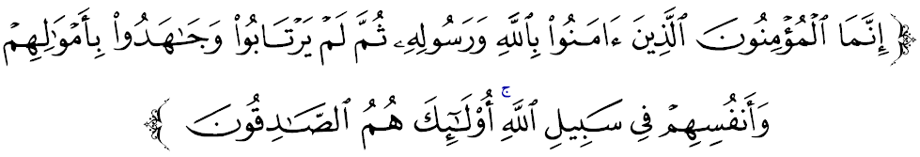مقصودث: "سسوغضوهث اورغ٢ يغ سبنرث٢ برإيمان هاثله اورغ٢ يغ فرخايا كفد الله دان رسولث، كمودين مريك (تروس فرخايا دغن) تيدق راضو٢ لاضي، سرتا مريك برجواغ دغن هرتا بندا دان جيوا مريك فد جالن الله; مريك ايتوله اورغ٢ يغ بنر (فغاكوان إيمانث)“.

سيداغ جماعة يغ درحمتي الله،
فهم جهاد اوليه سضلينتير ضولوغن يغ ايكستريميس اين فرلو دفربتولكن اضر سجاجر دغن اساس كفهمن دان كيقينن جهاد يغ دشريعتكن. منبر ايغين منضسكن بهاوا جهاد قتال اياله اوروسن فنتدبيران نضارا يغ فرلو منفتي مقاصد الشريعة أتس مصلحة عموم. سلاضي اي تيدق مندافت كإيذينن فمرينته دان منفتي قاعده يغ دهاروسكن، مك اي اداله انخمن يغ بوليه ممبري ايمفق نيضاتيف ترهادف كسلامتن رعيت دان نضارا.
ماله دالم سستغه سيتواسي، رسول الله صلى الله عليه وسلم تيدق ممبنركن اومت إسلام يغ ممفوثاءي ايبو باف اونتوق برجهاد سكيراث تيدق دإيذينكن سكاليفون جهاد ايت عمالن يغ فاليغ باءيك. دالم حديث يغ دروايتكن اوليه البخاري دان مسلم دخريتاكن بهاوا ابن مسعود رضي الله عنه مندغر رسول الله صلى الله عليه وسلم برسبدا،
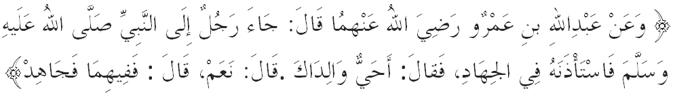مفهومث: "درفد عبد الله بن عمرو بهاوا اد سأورغ للاكي داتغ كفد رسول الله صلى الله عليه وسلم اونتوق ممينتا ايذين برجهاد. تاث بضيندا: "ادكه ايبو باف كامو ماسيه هيدوف؟". “يا“. سبدا بضيندا: :برجهادله دالم بربقتي كفد مريك".
جك دتليتي دغن لبيه مندالم، سبنرث ماسيه تردافت باثق جالن دان فلواغ اونتوق برجهاد، بهكن نيلاي دان ضنجرن فاهلاث جوض ساغت بسر دسيسي الله سبحانه وتعالى. سباضاي خونتوهث، بربقتي كفد ايبوباف، مثيباركن علمو، مغينفككن تناض دان هرتا فد جالن دعوة دان سأومفاماث. سباضاي مانيفيستاسي اورغ يغ برإيمان، مك ستياف مؤمين بركواجبن ملقساناكن جهاد مغيكوت كممفوان، كدودوقكن، فغكت، كواس، اتاو ككايأن يغ مريك اد. جك اي برجاي دلقسانكن، مك اين سكاليضوس ممبوقتيكن نيلاي كإيمانن يغ دميليكي دمان ضنجرنث اداله شرض.
سيداغ جماعة يغ درحمتي الله،
جك كيت منلوسوري سيراه نبي صلى الله عليه وسلم، فستيله كيت اكن مندافتي بهاوا بضيندا صلى الله عليه وسلم ساغت ممبنخي كضانسن، افاتهلاضي منختوسكن ففراغن. نامون افابيلا تردافت اومت إسلام اتاو يغ بوكن إسلام ترساله تفسير فغرتين جهاد ايت اداله مثيباركن إسلام دغن فدغ دان كضانسن، مك كيت واجب ممفربتولكن كسيلافن ترسبوت. يا، موغكين فدغ برجاي منعلوق نضري تتافي اي تيدق ممفو اونتوق منعلوق هاتي دان عقل مأنسي. اوسهله كيت هاث فنداي اونتوق ماتي برفراغ تتافي تيدق فنداي اونتوق هيدوف دمي إسلام.
إسلام اداله اضام يغ سجهترا يغ فرلو دحياتي اوليه كيت سموا. اومت إسلام هندقله ممفوثاءي كفهمن يغ بتول مغناءي جهاد سباضإيمان يغ دتتفكن اوليه حكوم شرع دان فستيث تياد جالن فينتاس كشرض سكاليفون ملالوءي جهاد. مغأخيري خطبة فد ميغضو اين، ببراف فركارا يغ بوليه دسيمفولكن اياله:

فرتام: | اومت إسلام دسرو اضر ممفركاساكن ديري دغن علمو دان كفهمن يغ بنر تنتغ فقه الجهاد كران برجهاد تنفا علمو بوليه منداتغكن فتنة دان كبوروقكن كفد كسوخين اجرن إسلام.
كدوا: | صف كفميمفين نضارا سلاكو اولي الأمر واجر برتيندق دان مغمبيل تيندقكن مغكغ كضانسن دان كبوروقكن سرتا دبنتو دغن سوكوغن ايبو باف دمي كمصلحتن ماس دفن انق۲ دان ورضاث؛ دان
كتيض: | فاهلا برجهاد ساغت تيغضي سهيغض برأوليه ضنجرن شرض درفد الله سبحانه وتعالى.

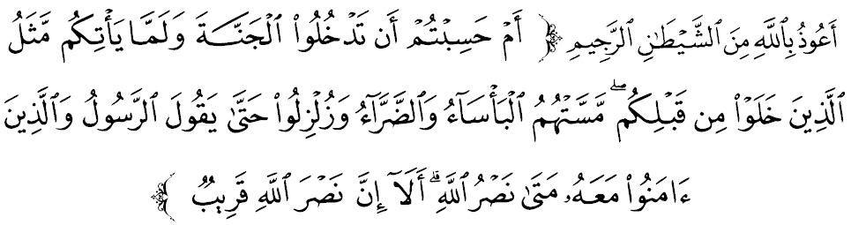مقصودث: "ادكه فاتوت كامو مثغكا بهاوا كامو اكن ماسوق شرض، فدحال بلوم سمفأي كفد كامو (اوجين دان خوبأن) سفرتي يغ تله برلاكو كفد اورغ۲ يغ تردهولو درفد كامو؟ مريك تله دتيمفا كفافأن (كموسنهن هرتا بندا) دان سراغن فثاكيت، سرتا دضونخغكن (اوليه انخمن بهاي موسوه)، سهيغض بركتاله رسول دان اورغ۲ يغ برإيمان يغ اد برسرتاث: بيلاكه (داتغث) فرتولوغن الله؟. كتاهوءيله، سسوغضوهث فرتولوغن الله ايت دكت (اصلكن كامو برصبر دان برفضغ تضوه كفد أضام الله". (سورة البقرة:۲١٤)

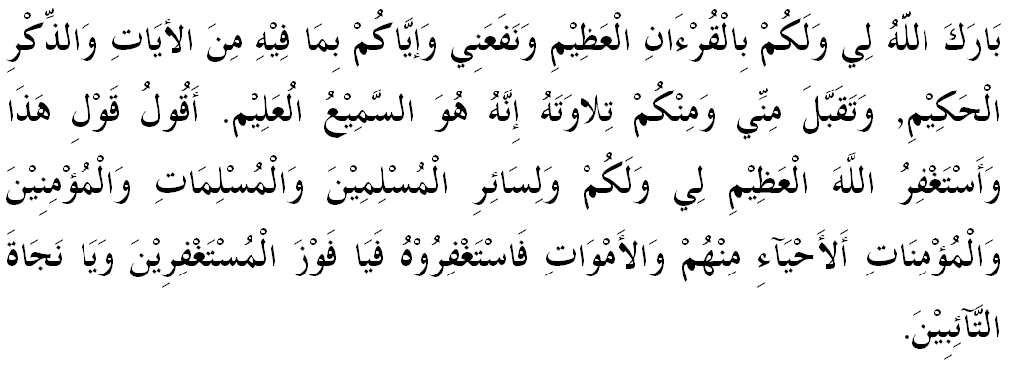

خطبة كدوا

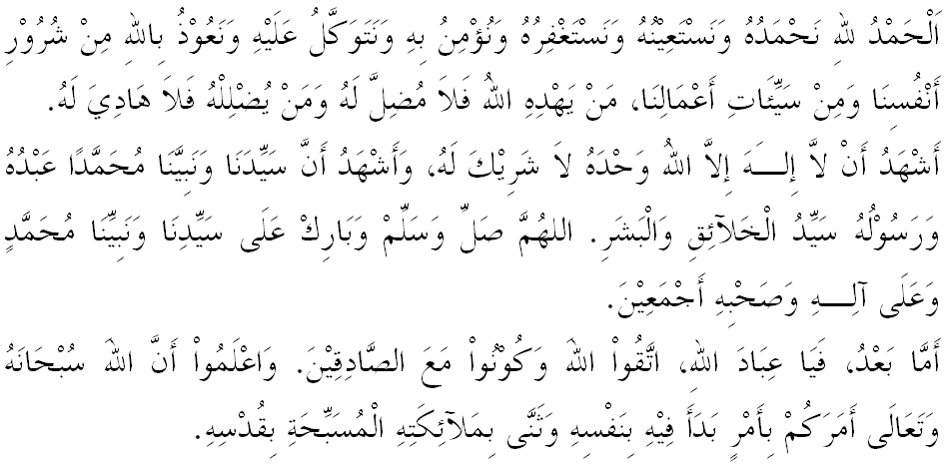
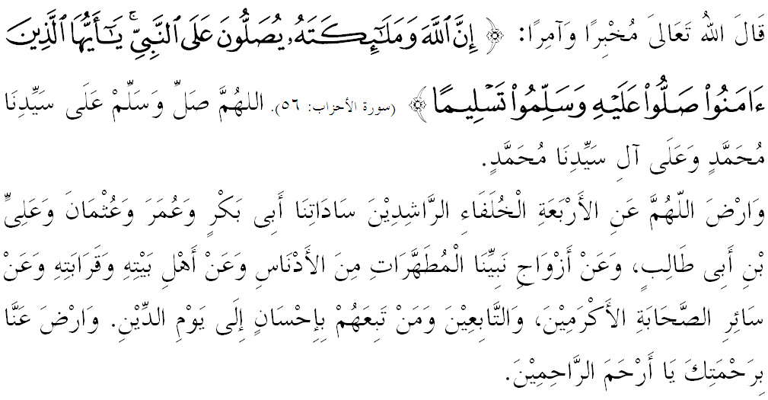

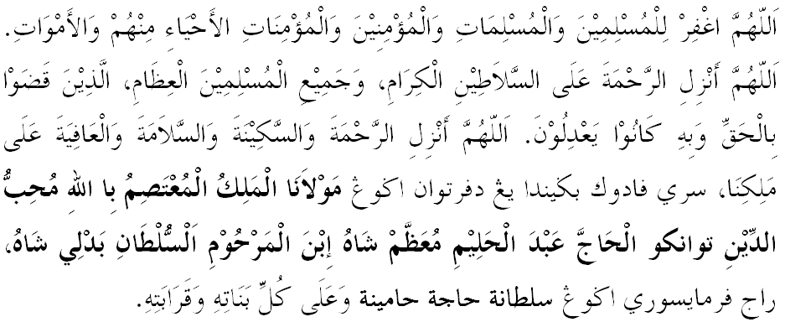
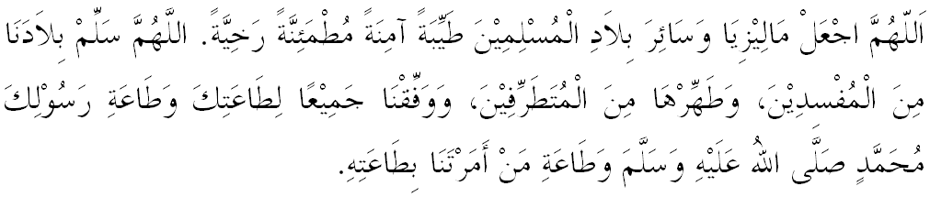
يا الله يا توهن كامي. كامي مموهون اضر دغن رحمة دان فرليندوغنمو, نضارا كامي اين دان سلوروه رعيتث دككلكن دالم كأمانن دان كسجهترا^{ء}ن. تانامكنله راس كاسيه سايغ دانتارا كامي, ككالكنله فرفادوان دكالغن كامي. سموض دغنث كامي سنتياس هيدوف امان داماي, معمور دان سلامت سفنجغ زمان.
